第２次大阪府食育推進計画 概要
- 食育基本法 （平成17年7月15日施行）
国
府

- 食育推進基本計画（H18.3策定）
- 第２次食育推進基本計画（H23.3策定）
【コンセプト】 「周知」から「実践」へ
【重点課題】
○ ライフステージに応じた間断ない食育
○ 生活習慣病の予防及び改善につながる食育
○ 家庭における共食を通じた子どもへの食育

■ 大阪府食育推進計画（H19.3策定）
計画期間：平成19年度-23年度
- 第２次大阪府食育推進計画（H24.3策定予定）
計画期間:平成24年度-29年度[平成29年2月変更]
【コンセプト】 より一層の実践活動につなげる食育
【合言葉】
「野菜バリバリ、朝食モリモリ」
～野菜あと100g、朝食で野菜を食べよう！～

大阪府の現状と課題

■ メタボリックシンドロームが強く疑われる、または予備群と考えられる人の総数は、成人男性で
約半数となっている。
■ 子ども（7-14歳）の野菜摂取量は、増加傾向にあるが、目標値の300ｇには達していない。
■ 子ども（7-14歳）の朝食欠食率は、同年代の全国平均を下回っているが、目標値の0％には達して
いない。
■ 食に関する情報が氾濫し、正しい情報の選択が困難である。
● 大阪産農産物の学校給食等への利用推進のため、環境の整備が必要である。
● 安全・安心・新鮮な魚介類の地産地消の仕組みづくりが重要である。
▲ 中学校における学校給食実施率が全国と比較し低い。
▲ 食に関する指導を組織的・計画的に取り組むため、校内組織の充実が必要である。
▲ 保育所において食育計画を作成している割合が約６割となっている。

■：健康分野 ●：生産分野 ▲：教育保育分野

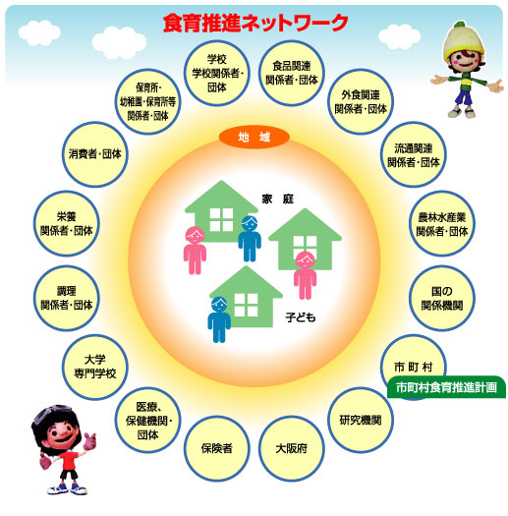
取組方針

○ 府民運動としての推進
○ ネットワークを活用した推進
○ 子どもから若年期に重点をおいた取組
○ 生涯を通じた歯と口の健康づくりと
連携した推進
○ 実践につながる情報発信
○ 生活習慣病を予防するための取組

総合的な推進

○ 府民運動としての推進
○ 家庭や地域における食育の推進
○ 学校や保育所等における食育の推進
○ 生産者と消費者との交流の促進
○ 食の環境整備

総合的な食育の推進
資料３－１
分野別取組

【健康分野】
○ 野菜バリバリ朝食モリモリ食育推進プロジェクト
□ 小学校・保育所・幼稚園等における食育支援
□ 産学官民が連携・協働した推進
・ おおさか食育フェスタの開催
・ 食育ヤングリーダーの育成・支援
・「野菜バリバリ朝食モリモリ元気っ子」
推進キャンペーン
・ 野菜バリバリ朝食モリモリポスターコンクール
□ 高校・大学生等の生活習慣病予防対策の取組
□ 大学生等を対象にした栄養表示の啓発の取組
○ 食の環境づくり推進事業
□ 飲食店への啓発
○ 歯と口の健康づくりと連携した推進
□ 「8020（ハチマル・ニイマル）運動」の推進
○ 食の安全性に関する基礎的な知識の普及
□ 正確・迅速でわかりやすい情報提供
□ 食肉の加熱調理によるリスク軽減の啓発
★ リスクコミュニケーションの充実
【生産分野】
○ 食の生産・流通に関する体験・交流活動の推進
□ 地域における多様な主体による体験の場の提供
・ 海の生物と環境の情報発信、啓発イベント拡大
・ 体験希望者と受入者の結びつけ(マッチング)支援
のための情報交換や交流の場の充実
・ 府有施設を活用した食育体験活動の充実
・ 市民農園、コミュニティ農園等の多様な交流型農園
の整備推進
□ 体験・交流活動を支える人材の育成
・ 農業者等からの活動リーダーの育成・確保
□ 体験・交流に係る情報の提供
・ 出張講座等の充実
○ 大阪産農林水産物の地産地消および大阪産品の
利用促進
★ 大阪産農林水産物の理解促進と地産地消
□ 大阪産農林水産物を府民が身近にふれる場づくり

【教育保育分野】
○ 食に関する指導の全体計画の策定 ○ 保育所に対する食事プロセスの普及啓発
★ 校内指導体制の整備 ○ 児童福祉施設関係者研修会の実施
○ 研修の充実 ○ 保育所での食育の推進
○ 情報の提供
○ 学校・家庭・地域の連携の推進
○ 学校給食の普及・充実
○ 学校給食における地場産物の活用
○ 栄養教諭の活用

下線：新規項目
★： 新規に数値目標を設定し取り組む項目

新規数値目標

項 目 | 現状値 | 目標値
○ 朝食欠食率（7～14歳） 第１次計画より継続 | 7.4% | 4.0%未満
（高校生・大学生等） | 10.6％ | 4.0%未満
 | ※朝食欠食率の最終目標は０%
○ 野菜摂取量（7～14歳） 第１次計画より継続 | 227g | 300g
（15～19歳） | 253g | 350g
○ 朝食又は夕食を家族と一緒に食べる「共食」の回数 | 週9.1回 | 週10回
○ メタボリックシンドロームの予防や改善のための適切な食事、  運動等を継続的に実践している府民の割合 | 29.5％ | 50%
○ よく噛んで味わって食べるなどの食べ方に関心のある府民の割合 | 58％ | 80%
○ 食の安全性に関する基礎的な知識の普及  リスクコミュニケーションの開催回数 | 年2回 | 年６回
○ 大阪産（もん）の認知度の向上による地産地消の推進 | 46.2% | 60％
○ 「食に関する指導」の推進体制が整備されている小・中学校の割合 | 76.4% | 100%

